**第二次污染源普查工作简报**

2019年第6期（总第34期）

白城市第二次污染源普查工作办公室 2019年5月21日

**白城市第二次污染源普查领导小组办公室召开第二次全国污染源普查工作推进会议**

为高标准、按节点完成国家普查办关于吉林省应于5月底前完成产排污核算的要求，推动当前污染源普查工作，吉林省普查办公室刘威副主任、赵常华同志于5月21日对白城市工作进展情况进行现场调研、指导。

21日下午，市普查办召开第二次污染源普查工作调度会议，省普查办公室刘威副主任、赵常华同志出席会议，白城市第二次污染源普查办公室全体成员、各县（市、区）第二次污染源普查领导小组负责同志参加了会议。会上白城市第二次污染源普查领导小组办公室副主任丁海军对全市普查工作进展情况进行了通报并对下一步重点工作进行了安排、布置。各县（市、区）普查办主要技术人员针对本次省办调研内容进行了汇报。省普查办刘威副主任在会上对白城市的普查工作进行了分析、指导，并结合本地审核及核算中存在的问题，与各县市区技术人员进行了交流。

（作者：丁海军 王葳 摄影：徐冰钰 ）

白城市第二次污染源普查工作调度会议现场

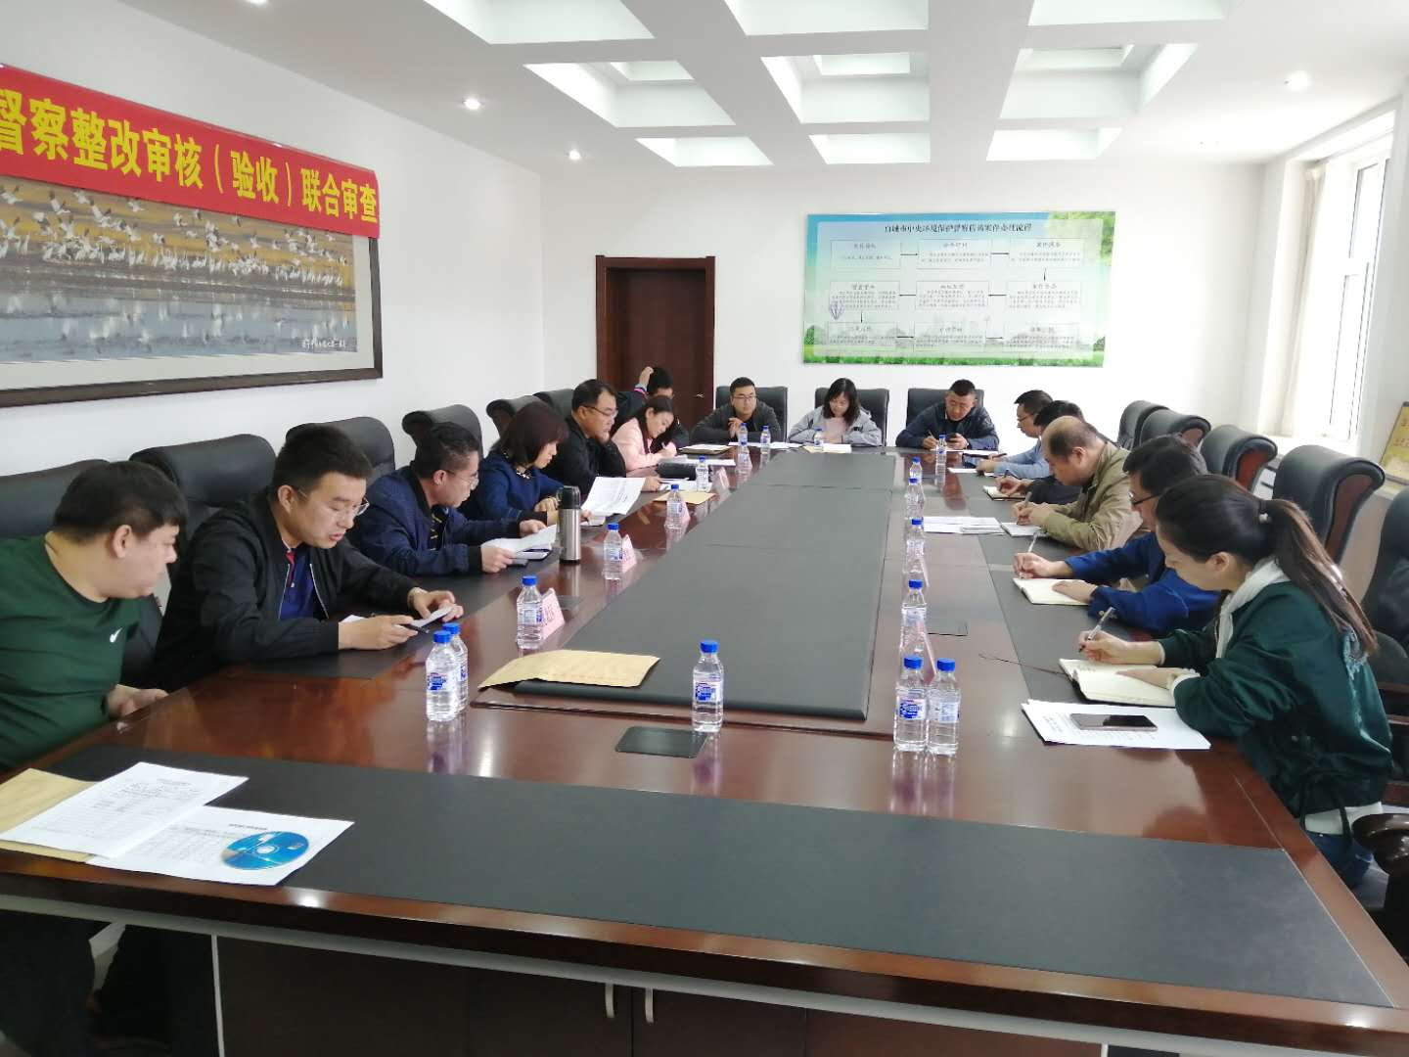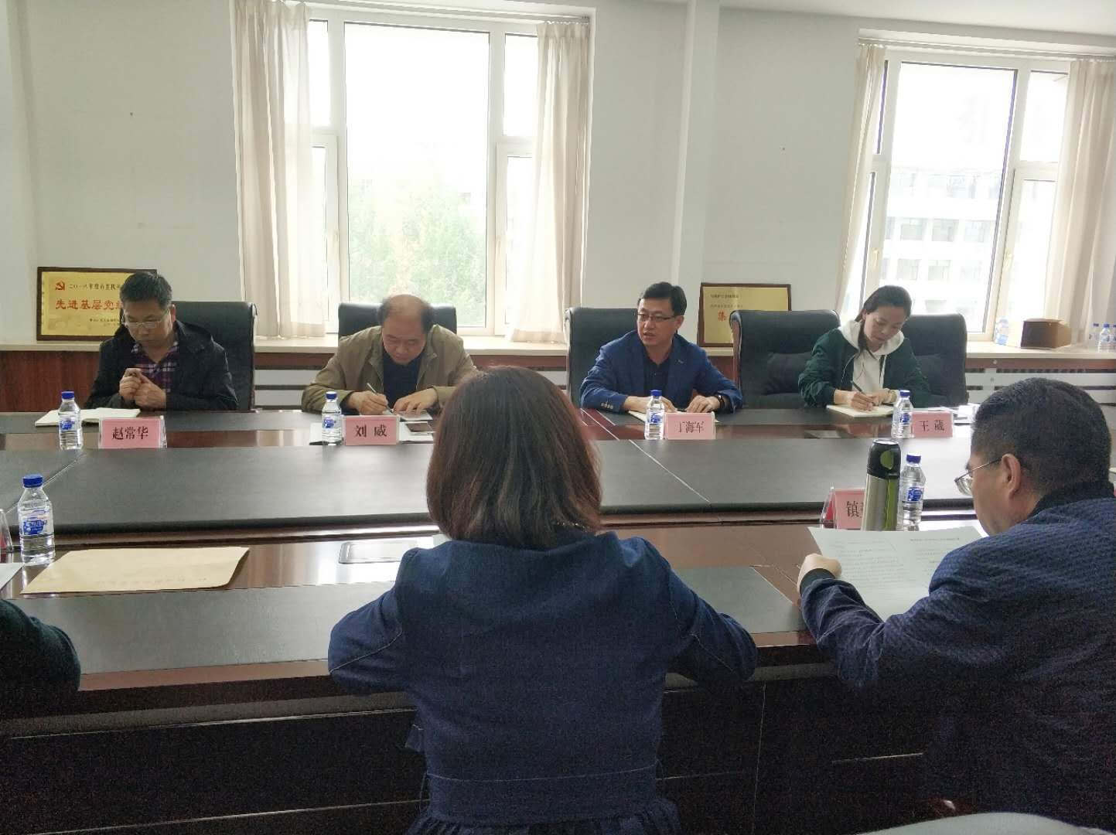

白城市第二次污染源普查工作调度会议现场